国际时尚圈今年流行啥？蓝海云带你看春风十里旗袍芳华

众所周知，时尚就像一场轮回，各种流行元素隔一断时间总会再次出现，设计师们总是在反反复复，但是有一种百年流行单品至今仍是经典。它，就是旗袍。旗袍是中国文化的一个符号，受到了国内外众多名人和政要的青睐，常常出现在世界各地的红毯上。在中国日益崛起的今天，中国旗袍原创设计师在国际时尚界得到了越来越多的认同，而国际时尚圈也前所未有地瞄向亚洲市场，开始青睐这一中国元素。

2018年初春，这一经典单品的元素出现在了巴黎、米兰、伦敦这三大国际时装周的春夏款发布会上，引领起春夏时尚风潮的方向。国际流行的旗袍通常会在中国传统旗袍的基础上融入现代元素，打破旗袍的含蓄内敛，更加开放性感。但是这一经典单品的主要特征——立领、绲边、开襟、盘扣依然被不同程度地保留下来。

各大时装周旗袍元素的时装作品，从左到右，从上到下，六大国际时装品牌2018春夏款代表作品：台湾Shiatzy Chen（中文名：夏姿•陈）巴黎时装周，意大利Blumarine（蓝色情人）米兰时装周，英国Marques Almeida伦敦时装周，黎巴嫩、意大利TONY WARD 2018春夏巴黎高级订制周，意大利Gucci米兰时装周，意大利Etro米兰时装周。

国际品牌和设计师们改良的旗袍纵然吸引眼球，但是由于西方人对东方文化了解匮乏，这些旗袍总是少一些东方美的韵味。美国生活品味与时尚专家斯蒂芬妮·勃洛克在接受中国国际传播平台蓝海云采访时尽情表达了她对中国传统旗袍的喜爱：“旗袍的设计非常复杂，你看看那些钮扣和剪裁，它也相当细致和出色，当然现在你可以在任何地方购买到它们，但是远不及在中国购买。”

斯蒂芬妮·勃洛克接受蓝海云采访

中国是旗袍的起源地。旗袍是20世纪上半叶由民国时汉族女性参考满族女性传统旗服和西洋文化基础上设计的一种时装，是一种东西方文化揉和具象。民国时期的上海是女权浪潮的中心，在这里，旗袍师傅们摒弃传统服制上的重重桎梏，吸取西式剪裁方法，更加简洁合体，体现女性的自然之美，加上海女学生与社会名流纷纷追逐新式旗袍，由此海派旗袍成为旗袍的典型。旗袍的历史不足百年，而上海的许多老字号旗袍店也历经风雨，见证了旗袍的发展。

上海聚集着中国最知名的一批旗袍手工定制店铺，有最地道的旗袍手艺和技术精湛的手工师傅。我们在影视剧中看到过的许多旗袍便出自上海的一些旗袍名店。王家卫的电影《花样年华》中的26件著名的旗袍便来自文艺圈里颇为有名的老字号旗袍店瀚艺旗袍店。瀚艺的创始人褚宏生先生是国家级非物质文化遗产龙凤旗袍制作技艺第二代传承人，九十多岁的褚宏生被誉为“上海旗袍历史的活字典”——从宋氏三姐妹到黑白片影后胡蝶，上海历史上的众多明星名媛都是他的客户。电影《花样年华》播出以后，世界各地媒体、顾客更蜂拥而至。艺术总监周朱光对蓝海云说：“成龙、杜鹃、潘虹……大多数叫得出名字的明星我们都接待过，还有更多的则是国内外政商名流们。”

日本朝日电视台、澳大利亚广播公司、香港有线台等曾制作专题节目介绍瀚艺的旗袍作品。瀚艺的设计总监张琛对蓝海云平台说：旗袍是一种东方的审美，它是最能够表达东方女性的一种委婉和柔美体型的服装，这种服装也同样会吸引西方的女士，因为她们也想展示自己不同的风格，也会愿意尝试东方的这种服装展示出来的美。而瀚艺在传承这枚中国文化符号的同时，也把国际的服装技术运用到传统旗袍的设计上，去结合，在旗袍上做一些创作。

瀚艺制作的旗袍与创始人褚宏生先生

除了瀚艺这些老字号旗袍定制店之外，中国更有年经的设计师，如殷亦晴、郭培、劳伦斯·许、NeTiger等跻身国际时尚圈，凭借着旗袍等中国风文化元素的设计享誉世界。他们对中国传统文化更熟悉、对旗袍传统工艺的更精湛。对于中国时尚的国际化，他们是领军者。比如凭借“东方祥云”龙袍礼服一战成名的劳伦斯.许，还运用中国传统的丝绸、刺绣、云锦，为美国总统特朗普的外孙女访华设计了漂亮可爱的《玫瑰百蝶图》旗袍。
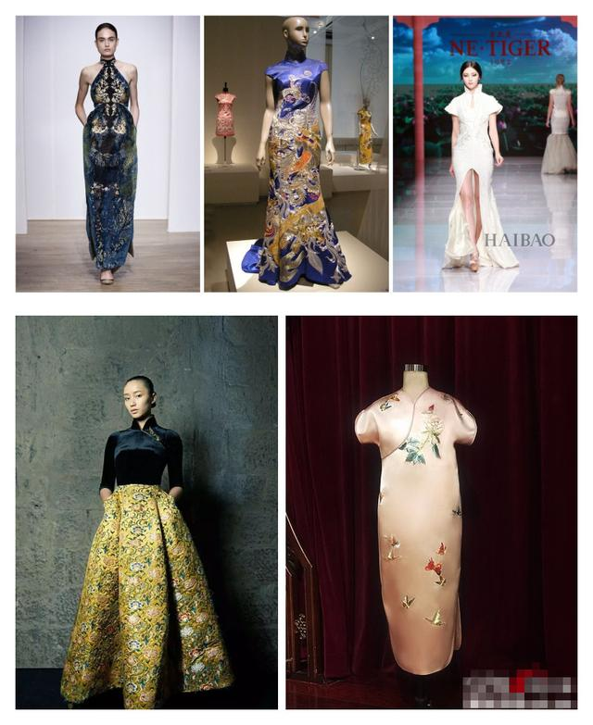
从左到右，上边三个作品的设计师分别是殷亦晴、郭培、NeTiger, 下面两个作品的设计师是劳伦斯·许，右下是劳伦斯·许为特朗普外孙女访华设计的旗袍。
旗袍是最能体现东方女子美丽的衣服。我们很高兴看到国外设计师对于旗袍的追捧，但是由于缺乏对中国文化的深层次理解，他们对于龙纹、青花瓷、明艳的红黄蓝色彩与旗袍元素的结合使得作品稍显僵硬化。而中国文化博大精深，我们期待技艺精湛的老师傅和充满创新精神的年轻设计师们能够从中国传统文化中汲取更多的营养，在传承旗袍制作工艺的同时，能够赋予旗袍作品更多的文化底蕴，通过蓝海云平台将旗袍这一年轻的中国时尚推向更广阔的天地。

